t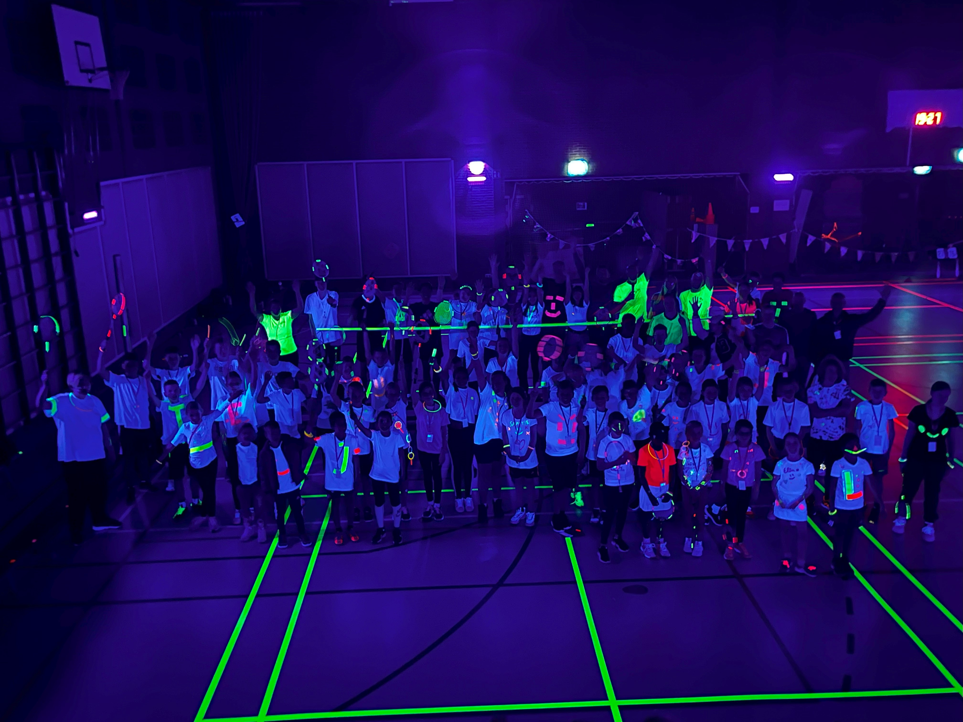

**Glow in the Dark Toernooi 2025**

Na het enorme succes van het glow in the dark toernooi van vorig jaar, willen wij het toernooi dit jaar opnieuw voor iedereen organiseren! Daarom zullen wij op **zaterdag 15 maart 2025** de 2e editie van het GLOW IN THE DARK JEUGDTOERNOOI houden!

Dus, ben je goed in gewoon badminton en wil je je vaardigheden extra op de proef stellen door in het donker te spelen? Of wil je dit bijzondere toernooi meemaken? Schrijf je dan nu in!

Jullie kunnen je in duo’s opgeven voor dit toernooi. Mocht je géén partner kunnen vinden dan mag je je ook alleen opgeven en proberen wij jou als nog aan iemand koppelen.

We spelen aan de hand van 3 niveau's, zodat iedereen die dag leuke partijen kan spelen.

We proberen zoveel mogelijk rekening te houden met je speelniveau en je leeftijd. Vul dus bij de inschrijving ook eerlijk in waar je bij denkt te horen.

Vergeet niet om reflecterende veters in je schoenen te doen en een wit shirt mee te nemen. Je witte shirt kun je eventueel voorzien van een mooie reflecterende beschildering!!   
Wij bieden glow in the dark schmink aan om jezelf helemaal te versieren! Heb je zelf nog leuke accessoires die reflecteren, **neem ze vooral mee, de regel is: hoe gekker hoe leuker!**

Wij houden jullie op de hoogte via de mail over de dagindeling en andere praktische zaken. Vul je emailadres dus goed in!

**Let op:** Inschrijven mag tot en met 16 jaar.

Wij hopen weer veel inschrijvingen te ontvangen!

TOT DAN!

Houdt rekening mee dat wij het toernooi de gehele dag en begin van de avond organiseren. Ook dit jaar zorgen we weer voor avondeten voor de kinderen!

Graag vragen wij of jij en je partner allebei dit formulier willen opsturen naar ons. Pas dan is de inschrijving definitief. Wanneer je je inschrijft ben je verplicht om te betalen, dit kan bij ons op de dag zelf.

Inschrijven kan tot en met **vrijdag** **31 januari 2025**.

**Inschrijfkosten: € 15,00 p.p.**

**Voornaaam** :................................................................................................  
**Achternaam** :................................................................................................ **Leeftijd** :................................................................................................  
**Email** :................................................................................................  
**Niveau**: (aankruisen wat van toepassing is)

Beginnend ⃝ [pas begonnen, shuttle raken nog lastig]

Gevorderd ⃝ [speelt al even, kan goed mee]

Competatief ⃝ [speelt competitie, competitie niveau: ___________________ * (graag invullen)]

**Vooraam partner** :................................................................................................  
**Achternaam partner** :................................................................................................ **Leeftijd partner** :................................................................................................  
**Email partner** :................................................................................................  
**Niveau** **partner**: (aankruisen wat van toepassing is)

Beginnend ⃝ [pas begonnen, shuttle raken nog lastig]

Gevorderd ⃝ [speelt al even kan goed mee]

Competatief ⃝ [speelt competitie, competitie niveau: ___________________ * (graag invullen)]

Aanmelden kan via: **toernooi@puba.info**

Voor overige vragen kunt u ons ook bereiken via dit email adres.

**Locatie: Sporthal de Kees Verkerkhal**

**Laning 3**

**3297TB Puttershoek**